2020-2021 EĞİTİM ÖĞRETİM YILI 2016 YAŞ GRUBU KASIM AYI AYLIK PLANI
DEĞERLER EĞİTİMİ | İNGİLİZCE |  |  | AYIN RENGİ |  | AYIN RAKAMI |  |  | AYIN TÜRK BÜYÜĞÜ
*BÜYÜKLERE SAYGI  *SABIR | *Body parts (vücudun bölümleri) *Fruits and Vegatable (meyve ve sebzeler) |  |  | MAVİ  TURUNCU |  | 3-4 RAKAMI |  |  | MUSTAFA KEMAL ATATÜRK
MÜZİK ETKİNLİĞİ |  |  | OYUN ETKİNLİĞİ |  |  |  | TÜRKÇE DİL ETKİNLİĞİ |  |  | AKIL VE ZEKÂ
ÖĞRETMENİM  ÖRÜMCEK  RENKLER  SAYILAR |  |  | - NEFES OYUNU  -AKTARMA OYUNU  BALONU PATLATMADAN HEDEFE ULAŞ  KOORDİNASYON OYUNU  -BİL BAKALIM  -DOKUNMADAN İPTEN GEÇ  -BARDAĞI ÇİZGİDE TUT  -DENGEDE TUT  -YOĞURT YEME YARIŞI  -BENİM BİR BEBEĞİM VAR  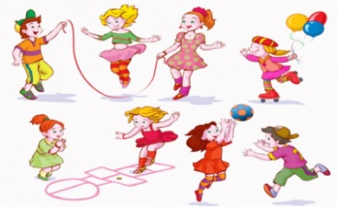 |  |  |  | HİKÂYE ETKİNLİKLERİ  PARMAK OYUNU  BİMLMECELER  TEKERLEMELER |  |  | -ÇUBUKLARI EŞLEŞTİRME  -ÇİZGİLERİ TAKİP ET  -EŞLEŞTİRME (DİL ÇUBUĞU)  ZE-KARE  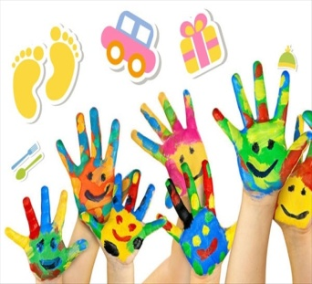
FEN VE DOĞAETKİNLİĞİ |  | MONTESSORİ ETKİNLİĞİ |  |  | SANAT ETKİNLİĞİ |  |  | BELİRLİ GÜN VE HAFTALAR
-VOLKANİK  -FASULYE EKİMİ  -VAKUM DENEYİ  -ISLANMAYAN PARMAK  - |  | -HIRKA GİYME  -YAPRAK TAMAMLAMA  -ELMADAN İP GEÇİRME  -TEPSİ EŞYA TAŞIMA  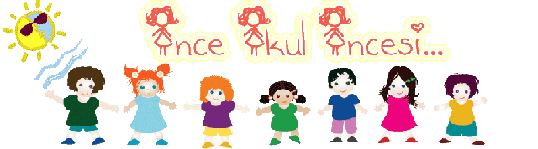 |  |  | -RULODAN ÇİÇEK YAPMA  -VÜCUT İZİ  -KOZALAKTAN ASLAN YAPIMI  -KARTON BARDAKTAN PAPATYA  -ÖĞRETMENLER GÜNÜ ÇİÇEĞİ  -ELMA BASKISI  -YUVARLAMA TEKNİĞİ İLE ATATÜRK YÜZÜ  -KIZILAY ÇADIRI |  |  | KIZILAY HAFTASI (4 KASIM)  10 KASIM ATATÜRK’Ü ANMA  24 KASIM ÖĞRETMENLER GÜNÜ  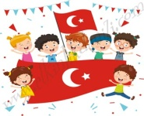
DEĞERLİ VELİMİZ;
- SALI GÜNLERİMİZ PAYLAŞIM GÜNLERİDİR.

BİLGİNİZE SEVGİLERİMİZLE
ESRANUR DELİCEOĞLU

